Produkcja budowlano-montażowa w lutym 2026 r.

Według wstępnych danych produkcja
budowlano-montażowa (w cenach stałych) zrealizowana na terenie kraju w lutym 2026 r. była niższa o 13,7% w porównaniu z lutym ubiegłego roku. Warto natomiast zauważyć, że w odniesieniu do stycznia bieżącego roku odnotowano natomiast wzrost o 6,4%.
Niekorzystne warunki atmosferyczne wpłynęły na mniejszą ilość zamówień, co przełożyło się na skalę spadku produkcji w budownictwie

13,7%
Spadek produkcji budowlano-montażowej w porównaniu
z lutym 2025 r.
Po wyrównaniu sezonowym, odnotowano spadek produkcji budowlano-montażowej w skali roku o 12,4%

Po wyeliminowaniu wpływu czynników o charakterze sezonowym produkcja budowlano-montażowa w lutym br. była o 12,4% niższa niż w analogicznym miesiącu ub. roku oraz o 3,8% niższa niż w styczniu br.
Wykres 1. Produkcja budowlano-montażowa (ceny stałe, przeciętna miesięczna 2021=100ª)
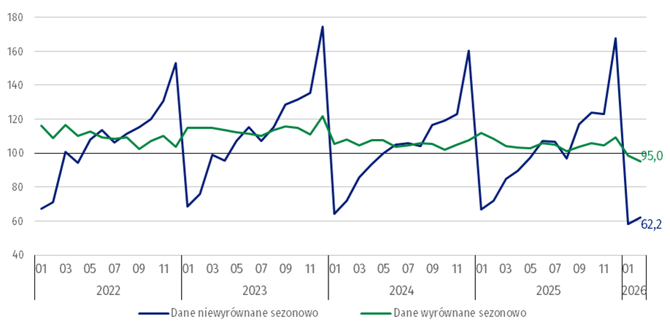
a Dane wstępne za luty 2026 r.
Spadek produkcji budowlano-montażowej w lutym 2026 roku (w cenach stałych), w porównaniu z przeciętną miesięczną wartością z 2021 r., wyniósł 37,8%.
W lutym 2026 r. odnotowano spadek produkcji budowlano-montażowej w skali roku dla przedsiębiorstw zajmujących się budową budynków – o 16,7% oraz wykonujących roboty budowlane specjalistyczne – o 12,2%, a także w jednostkach wznoszących obiekty inżynierii lądowej i wodnej – o 11,7%.
W porównaniu z miesiącem poprzednim, w lutym 2026 r. produkcja budowlano-montażowa zwiększyła się w przedsiębiorstach zajmujących się wznoszeniem budynków (o 10,1%), budujących obiekty inżynierii lądowej i wodnej (o 5,1%) oraz realizujących roboty budowlane specjalistyczne (o 3,9%).
Tablica 1. Produkcja budowlano-montażowa (w cenach stałych) a
WYSZCZEGÓLNIENIE | 2026
WYSZCZEGÓLNIENIE | 01 | 02 | 01 | 02 | 01-02
WYSZCZEGÓLNIENIE | miesiąc poprzedni = 100 |  | analogiczny okres roku poprzedniego = 100
BUDOWNICTWO | 34,8 | 106,4 | 87,1* | 86,3 | 86,9
Budowa budynków^{Δ} | 45,8* | 110,1 | 81,7* | 83,3 | 84,3
Budowa obiektów inżynierii lądowej i wodnej^{Δ} | 25,1 | 105,1 | 92,3* | 88,3 | 89,7
Roboty budowlane specjalistyczne | 41,6 | 103,9 | 88,2* | 87,8 | 87,1

a Dane z uwzględnieniem informacji o produkcji i cenach ostatecznych w styczniu oraz wstępnych w lutym 2026 r.
* Dane zostały zmienione w stosunku do wcześniej opublikowanych.
^{Δ} Nazwa skrócona według PKD 2007.
W okresie styczeń-luty 2026 r. produkcja budowlano-montażowa spadła o 13,1%
W okresie styczeń‒luty br. produkcja budowlano-montażowa zmniejszyła się w porównaniu z analogicznym okresem ub. roku o 13,1%. Spadek zaobserwowano w przedsiębiorstwach zajmujących się wznoszeniem budynków (o 15,7%), realizujących roboty budowlane specjalistyczne (o 12,9%) oraz budujących obiekty inżynierii lądowej i wodnej (o 10,3%).
Biorąc pod uwagę charakter robót budowlanych (prace inwestycyjne i remontowe), w lutym 2026 r. w produkcji budowlano-montażowej zanotowano:
- w skali roku - spadek dla prac remontowych – o 29,8% oraz robót inwestycyjnych o 5,3% (wobec spadku prac remontowych przed rokiem o 2,6% oraz wzrostu robót inwestycyjnych o 1,3%%),
W lutym, w stosunku do stycznia br., odnotowano wzrost wartości prac o charakterze inwestycyjnym o 9,9%
- w porównaniu z poprzednim miesiącem - wzrost prac inwestycyjnych – o 9,9% oraz spadek prac remontowych – o 1,7%.
W okresie styczeń–luty 2026 r. w stosunku do analogicznego okresu ub. roku, produkcja budowlano-montażowa zmniejszyła się o 29,6% dla prac o charakterze remontowym oraz o 4,5% dla prac inwestycyjnych (przed rokiem notowano spadek dla prac remontowych o 8,0% oraz wzrost dla prac inwestycyjnych o 5,3%).

W przypadku cytowania danych Głównego Urzędu Statystycznego prosimy o zamieszczenie informacji: „Źródło danych GUS”, a w przypadku publikowania obliczeń dokonanych
na danych opublikowanych przez GUS prosimy o zamieszczenie informacji: „Opracowanie własne na podstawie danych GUS”.
Opracowanie merytoryczne:  Urząd Statystyczny w Lublinie  Dyrektor dr Krzysztof Markowski  Tel: 695 255 301 | Rozpowszechnianie:  Wydział Prasowy  Tel. komórkowy: +48 695 255 032  Tel. stacjonarne: +48 22 608 38 04, +48 22 449 41 45, +48 22 608 30 09  e-mail: obslugaprasowa@stat.gov.pl

stat.gov.pl

@GUS_STAT

@GlownyUrzadStatystyczny

gus_stat

glownyurzadstatystycznygus

glownyurzadstatystyczny
Powiązane opracowania
Biuletyn Statystyczny
Sytuacja społeczno-gospodarcza kraju

Temat dostępny w bazach danych
Dziedzinowe Bazy Wiedzy – Budownictwo
Wskaźniki makroekonomiczne
Bank Danych Makroekonomicznych
Bank Danych Lokalnych

Ważniejsze pojęcia dostępne w słowniku
Sprzedaż produkcji budowlano-montażowej
Indeks (dynamika) sprzedaży produkcji budowlano-montażowej w cenach stałych (niewyrównana sezonowo)
Indeks (dynamika) sprzedaży produkcji budowlano-montażowej (wyrównany sezonowo)
Sprzedaż robót budowlanych o charakterze inwestycyjnym
Sprzedaż robót budowlanych o charakterze remontowym i pozostałych

Dane wstępne; obejmują przedsiębiorstwa o liczbie pracujących powyżej 9 osób, których przeważający rodzaj działalności zaliczono do sekcji F „Budownictwo” według Polskiej Klasyfikacji Działalności 2007 (PKD 2007).

